重修报名操作流程

1.通过学校融合门户，进入教务管理系统。

2.选择报名申请/重修报名

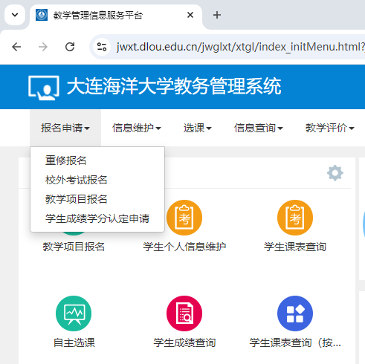

3.根据建议重修名单的开班形式进行选课。有单开班的重修课程必须选单开班的课程，没有单开班的课程选择随着本专业的后续班级进行选课。首先选择单开班重修（选课），点查询。

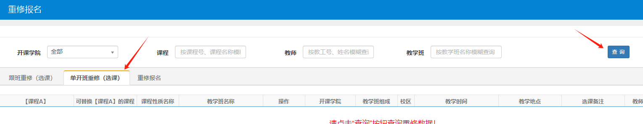

4.选择需要重修单开班的课程，选课，选错也可以退课。

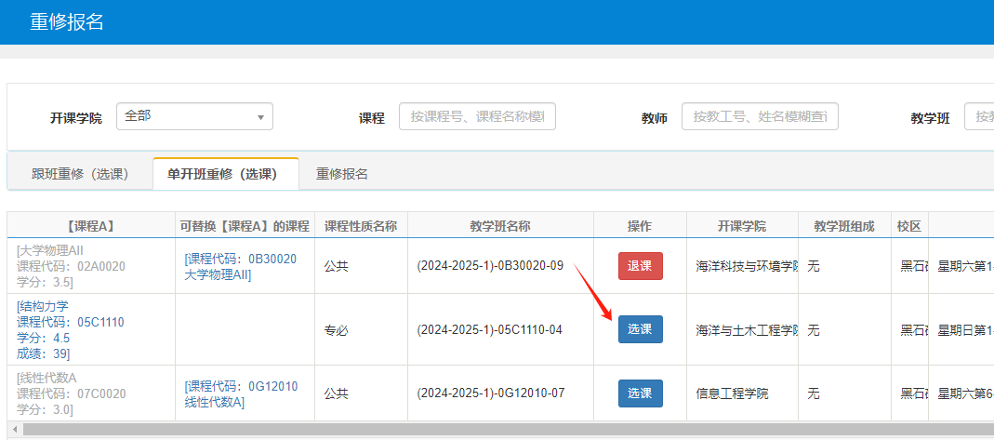

5.然后选择跟班重修（选课），点查询。有单开班的课程不能在这里选课，随后续班的课程在这里选课。

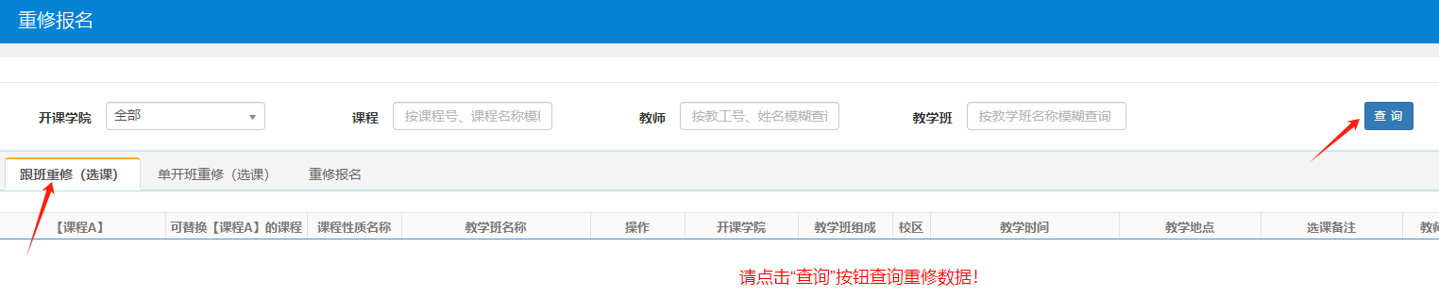

6. 单开班重修（选课）和跟班重修（选课）均没有可报重修课程，在重修报名查看是否有想报的课程，如果有，符合报名条件，可以选择报名，如果没有，说明本学期未开设相关课程，不能报名重修。一般包括体育课重修和跨专业重修相似课程。

